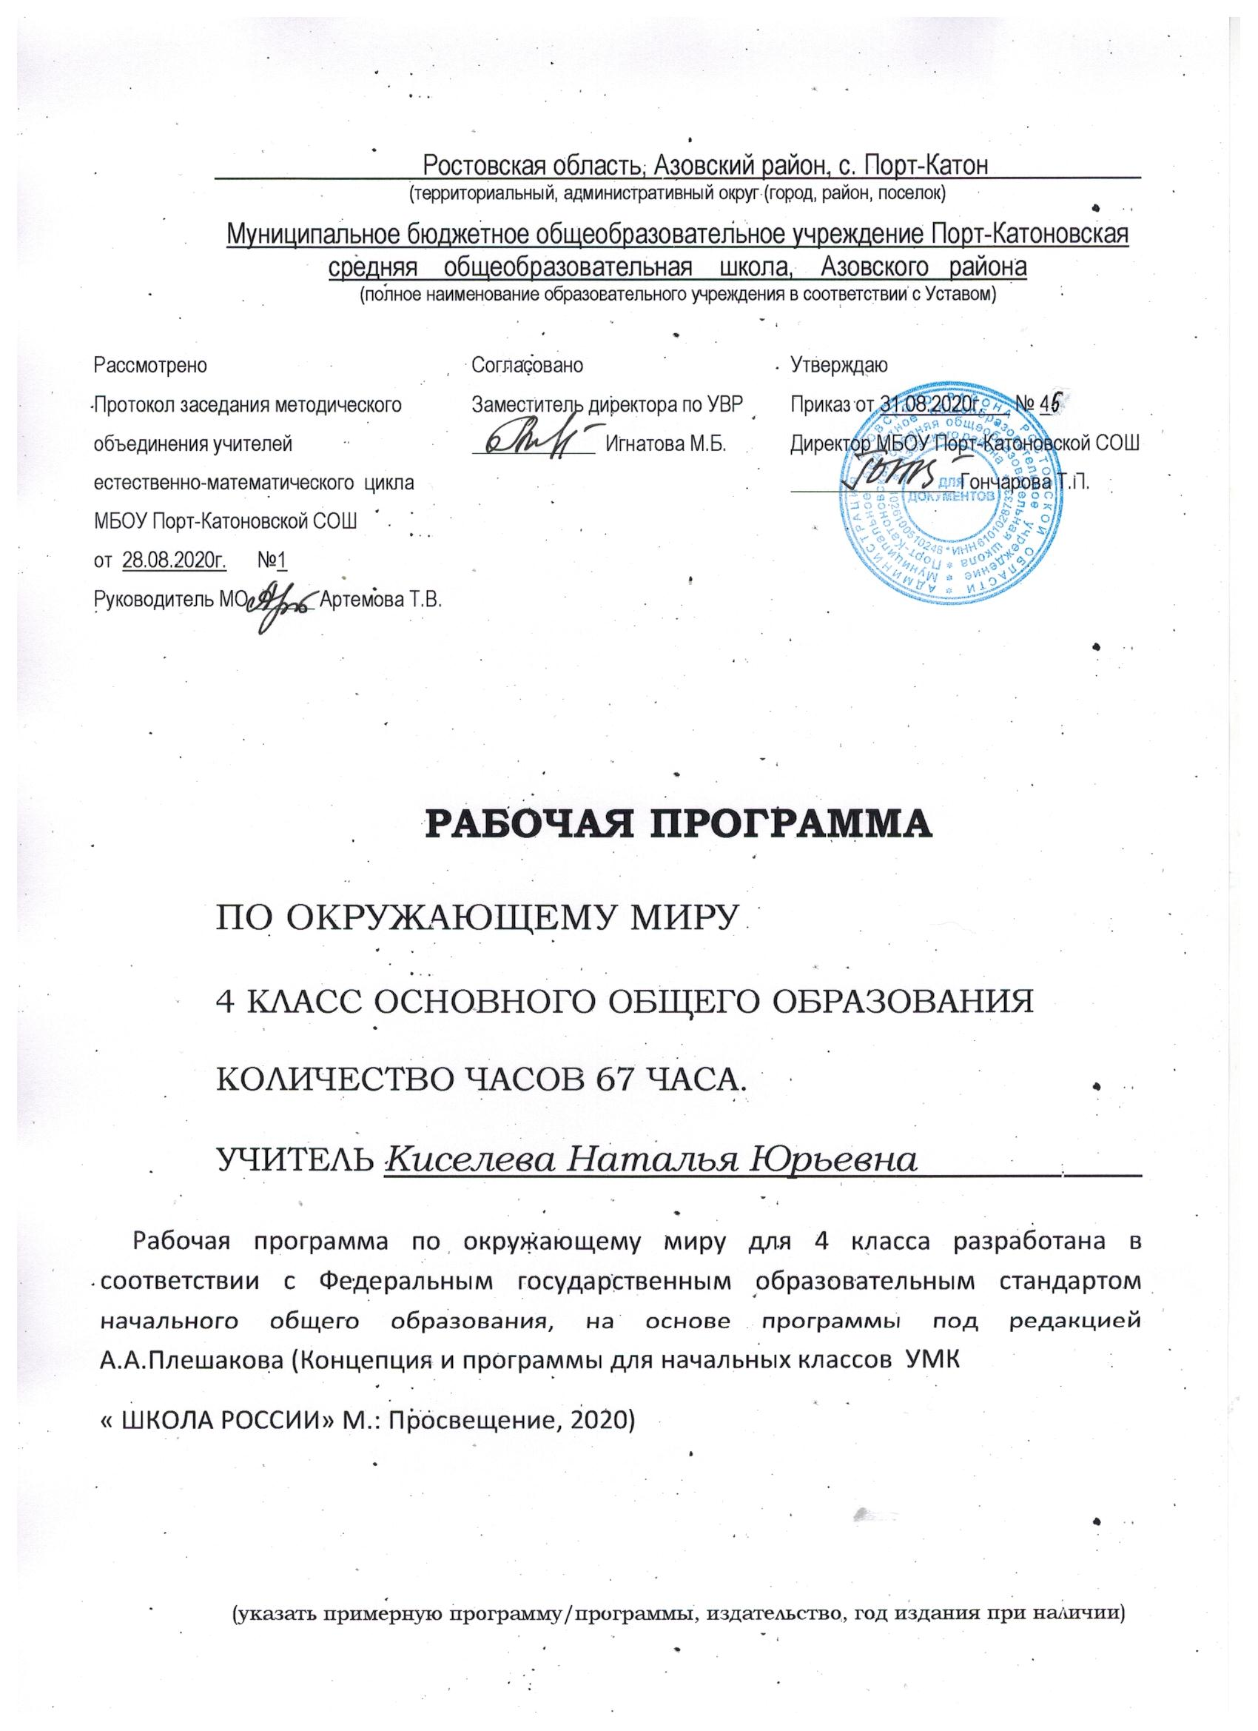

ПОЯСНИТЕЛЬНАЯ ЗАПИСКА
Рабочая программа по окружающему миру для 4 класса разработана в соответствии с Федеральным государственным образовательным стандартом начального общего образования, на основе программы под редакцией А.А.Плешакова(Концепция и программы для начальных классов УМК
« ШКОЛА РОССИИ» М.: Просвещение, 2020)

Данный учебный предмет имеет экологическую направленность, которая определена актуальностью экологического образования в современных условиях. Учебный курс «Мир вокруг нас» носит личностно-развивающий характер.
Цель курса – воспитание гуманного, творческого, социально активного человека, уважительно и бережно относящегося к среде своего обитания, к природному и культурному достоянию человечества.
Задачи:
- Формирование ценностно -окрашенного образа окружающего мира;
- Формирование личностных качеств культурного человека;
- Развитие чувство сопричастности к жизни природы и общества;
- Воспитание любви к своей Родине, малой Родине;
- Формирование опыта экологически и этически обоснованного поведения в природной и социальной среде;
- Развитие интереса к познанию самого себя.

В 4 классевцентревниманияучащихся находитсяРоссия—ееприрода, история, хозяйство. При этомнашаРодинарассматриваетсякакчастьглобального мира, амы, ееграждане,—какчастьчеловечества. Курсоткрываетсятемой«Земляичеловечество», приизучениикоторойучащимсяпредлагаетсяпосмотретьнамирсточки зренияастронома, географа, историка, эколога. Важноотметить, чтовэтомразделедетямвпервыепредлагаютсявсистематизированномвидеэлементарныесведенияобистории, историческихисточниках. Приэтомдетивобщих, наиболее существенныхчертахпрослеживаюттакжеиисториювзаимоотношенийчеловечестваиприроды, получаяпредставлениеобистокахсовременныхэкологическихпроблем.
Изучениекурсапродолжаетсявтеме«ПриродаРоссии», котораязнакомитдетейсразнообразиемприродынашейРодины, сприроднымизонами, схарактернымидляэтихзон экологическимипроблемамииспособамиихрешения. Далее втеме«Нашкрай—частьбольшойстраны»изучаютсяформыземнойповерхности, полезныеископаемые, водоемы, почвы, природныесообщества, сельскоехозяйство, охрана природыкрая, гдеживутучащиеся.
Следующаятемапрограммы—«Страницывсемирнойистории»—формируетуучащихсяпредставленияобосновныхпериодахразвитиячеловечества. Путьчеловечестваотначала историидосовременностипредстаетпереддетьмицелостно, ввидерядасменяющихдругдругаобразныхкартин, наполняющихконкретнымсодержаниемпонятие«лентавремени».
Далееизучаетсятема«СтраницыисторииОтечества». Онапредусматриваетпервоначальноезнакомстводетейсисториейроднойстраны, снаиболееважнымиисторическими событиямиияркимиисторическимиличностями. Программаориентировананаразвитиеуребенкаинтересакпрошломустраны, формированиепотребностивполученииирасширенииисторическихзнаний. Отборфактическогоматериалаопределяетсяегодоступностьюдляучащихсяданного возраста, возможностьювестиработупоразвитиюобразногомышленияиэмоциональнойсферымладшихшкольников, поформированиюуучащихсяпатриотических, гражданских инравственныхкачеств. Темапризванапоказатьпричастностькисториикаждогочеловека, каждойсемьи, раскрыть связьвременипоколений, познакомитьучащихсясобразцамиблагородногослуженияОтечеству.
ЛогическимпродолжениемразделаобисторииОтечестваявляетсятема«СовременнаяРоссия», котораязнакомит детейсгосударственнымустройством, государственнойсимволикойигосударственнымипраздникаминашейстраны, смногонациональнымсоставомнаселенияРоссии, еерегионами. Вэтойтемеизучаютсятакжеважнейшиевопросы оправахчеловекаиправахребенка.

Место предмета в учебном плане

В соответствии с учебным планом школы уроки окружающего мира в 4 классе рассчитаны на 2 учебных часа в неделю. Следовательно, общее количество часов составило – 68ч.

Основное содержание

Земляичеловечество (10 ч)
Мирглазамиастронома. Чтоизучаетастрономия. Небесныетела: звезды, планетыиспутникипланет. Земля—планетаСолнечнойсистемы. Луна—естественныйспутникЗемли. ДвижениеЗемливкосмическомпространстве; причины сменыдняиночиивременгода. Звездноенебо—великая «книга»природы.
Мирглазамигеографа. Чтоизучаетгеография. ИзображениеЗемлиспомощьюглобусаигеографическойкарты. Распределениесолнечноготепланаземлеиеговлияниена живуюприроду.
Мирглазамиисторика. Чтоизучаетистория. Историческиеисточники. Счетлетвистории. Историческаякарта.
Прошлоеинастоящееглазамиэколога. Представление осовременныхэкологическихпроблемахпланеты. Охрана окружающейсреды—задачавсегочеловечества. Международноесотрудничествовобластиохраныокружающейсреды. Всемирноенаследие. МеждународнаяКраснаякнига.
Практическиеработы: знакомствоскартойзвездногонеба; поискипоказизучаемыхобъектовнаглобусеигеографическойкарте; знакомствосисторическимикартами.

ПриродаРоссии (11ч)
РазнообразиеикрасотаприродыРоссии. Важнейшие равниныигоры, моря, озераирекинашейстраны (вформепутешествияпофизическойкартеРоссии).
Природныезонынашейстраны: зонаарктическихпустынь, зонатундры, зоналесов, зонастепей, зонапустынь, субтропики. КартаприродныхзонРоссии. Особенностиприродыкаждойиззон. Взаимосвязивприроде, приспособленностьорганизмовкусловиямобитаниявразныхприродных зонах. Особенностихозяйственнойдеятельностилюдей, связанныесприроднымиусловиями. Экологическиепроблемы каждойизприродныхзон, охранаприроды, видырастений иживотных, внесенныевКраснуюкнигуРоссии. Необходимостьбережногоотношениякприродевместахотдыханаселения. Правилабезопасногоповеденияотдыхающихуморя.
Представлениеобэкологическомравновесииинеобходимостиегоучетавпроцессехозяйственнойдеятельностилюдей.
Практическиеработы: поискипоказнафизическойкартеизучаемыхгеографическихобъектов; поискипоказизучаемыхобъектовнакартеприродныхзонРоссии; рассматриваниегербарныхэкземпляроврастенийразличныхприродныхзон, выявлениепризнаковихприспособленности кусловиямжизни.

Роднойкрай—частьбольшойстраны (14 ч)
НашкрайнакартеРодины. Картародногокрая.
Формыземнойповерхностивнашемкрае. Изменениеповерхностикраяврезультатедеятельностичеловека. Охрана поверхностикрая (восстановлениеземельнаместекарьеров, предупреждениепоявлениясвалок, борьбасоврагами). Водоемыкрая, ихзначениевприродеижизничеловека. Изменениеводоемовврезультатедеятельностичеловека. Охранаводоемовнашегокрая.
Полезныеископаемыенашегокрая, ихосновныесвойства, практическоезначение, местаиспособыдобычи. Охрананедрвнашемкрае.
Ознакомлениесважнейшимивидамипочвкрая (подзолистые, черноземныеит. д.). Охранапочввнашемкрае.
Природныесообщества (напримерелеса, луга, пресного водоема). Разнообразиерастенийиживотныхразличныхсообществ. Экологическиесвязивсообществах. Охранаприродныхсообществ.
Особенностисельскогохозяйствакрая, связанныесприроднымиусловиями. Растениеводствовнашемкрае, егоотрасли (полеводство, овощеводство, плодоводство, цветоводство). Сортакультурныхрастений. Представлениеобиологическойзащитеурожая, еезначениидлясохранения окружающейсредыипроизводстваэкологическичистых продуктовпитания.
Животноводствовнашемкрае, егоотрасли (разведение крупногоимелкогорогатогоскота, свиноводство, птицеводство, рыбоводство, пчеловодствоидр.). Породыдомашних животных.
Экскурсии: знакомствосрастениямииживотнымилеса, ихраспознаваниевприродныхусловияхспомощьюатласа-определителя; знакомствосрастениямииживотнымилуга, ихраспознаваниевприродныхусловияхспомощьюатласа-определителя; знакомствосрастениямииживотнымипресноговодоема, ихраспознаваниевприродныхусловияхспомощьюатласа-определителя.
Практическиеработы: знакомствоскартойкрая; рассматриваниеобразцовполезныхископаемыхсвоегокрая, определениеихсвойств; рассматриваниегербарныхэкземпляроврастенийразличныхсообществ, ихраспознаваниеспомощьюатласа-определителя; знакомствоскультурнымирастениямикрая.

Страницывсемирнойистории (5 ч)
Представлениеопериодизацииистории. Началоистории человечества: первобытноеобщество. Древниймир; древние сооружения—свидетельствапрошлого. Средниевека; очемрассказываютхристианскийхрам, мусульманскаямечеть, замокфеодала, домкрестьянина. Новоевремя; достижениянаукиитехники, объединившиевесьмир: пароход, паровоз, железныедороги, электричество, телеграф.Великиегеографическиеоткрытия. Новейшеевремя. ПредставлениеоскоростипеременвXXв. Достижениянаукиитехники. Осознаниечеловечествомответственностизасохранениемира напланете.
СтраницыисторииРоссии (20 ч)
Ктотакиеславяне. Восточныеславяне. Природныеусловияжизнивосточныхславян, ихбыт, нравы, верования.
ВекаДревнейРуси. ТерриторияинаселениеДревнейРуси. Княжескаявласть. КрещениеРуси. Русь—странагородов. Киев—столицаДревнейРуси. ГосподинВеликийНовгород. ПервоесвидетельствооМоскве. Культура, бытинравыДревнейРуси.
НашеОтечествовXIII —XVвв. НашествиеханаБатыя. РусьиЗолотаяОрда. Оборонасеверо-западныхрубежейРуси. КнязьАлександрНевский. МосковскаяРусь. Московскиекнязья—собирателирусскихземель. ДмитрийДонской. Куликовскаябитва.
ИванТретий. ОбразованиеединогоРусскогогосударства. Культура, бытинравыстранывXIII —XVвв.
НашеОтечествовXVI —XVIIвв. Патриотическийподвиг КузьмыМининаиДмитрияПожарского. УтверждениеновойцарскойдинастииРомановых. ОсвоениеСибири. Землепроходцы. Культура, бытинравыстранывXVI —XVIIв
РоссиявXVIIIв. ПетрПервый—царь-преобразователь. НоваястолицаРоссии—Петербург. ПровозглашениеРоссии империей. РоссияприЕкатеринеВторой. Дворянеикрестьяне. Векрусскойславы: А. В. Суворов, Ф. Ф. Ушаков. Культура, бытинравыРоссиивXVIIIв.
РоссиявXIX—началеXXв. Отечественнаявойна 1812 г. Бородинскоесражение. М. И. Кутузов. Царь-освободительАлександрВторой. Культура, бытинравыРоссиив XIX- началеXXв.
РоссиявXXв. УчастиеРоссиивПервоймировойвойне. НиколайВторой—последнийимператорРоссии. Революции 1917 г. Гражданскаявойна. ОбразованиеСССР. Жизньстраныв 20—30-егг. ВеликаяОтечественнаявойна 1941 — 1945 гг. Героизмипатриотизмнарода. ДеньПобеды— всенародныйпраздник.
Нашастранав 1945—1991 гг. Достиженияученых: запуск первогоискусственногоспутникаЗемли, полетвкосмос Ю. А. Гагарина, космическаястанция«Мир».
ПреобразованиявРоссиив 90-егг. XXв. Культура 1'ш сиивXXв.
Прошлоеродногокрая. Историястраныиродногокрая вназванияхгородов, поселков, улиц, впамятинарода, семьи.
Экскурсия: знакомствосисторическимидостопримечательностямиродногокрая (города, села).
Практическаяработа: найтиипоказатьизучаемыеобъектынаисторическихкартах.
Правила и безопасность дорожного движения ( в части, касающейся пешеходов и пассажиров транспортных средств) (9 ч)
Знакомство учащихся с улицами села. Дорога в общеобразовательное учреждение и домой. Опасности. Подстерегающие на улицах и дорогах. Светофор и его сигналы. Правила поведения на тротуаре, пешеходной дорожке, обочине. Значение дорожных знаков для пешеходов и водителей. Виды дорог: с односторонним и двусторонним движением, загородная дорога. Перекрёсток и правила его перехода. Регулируемые и нерегулируемые переходы проезжей части дороги. Правила перехода железной дороги. Правила езды на велосипеде. Правила поведения на посадочных площадках и в транспорте.
СовременнаяРоссия (9ч)
Мы—гражданеРоссии. КонституцияРоссии—нашосновнойзакон. ПравачеловекавсовременнойРоссии. Права иобязанностигражданина. Праваребенка.
ГосударственноеустройствоРоссии: Президент, Федеральноесобрание, Правительство.
Государственнаясимволиканашейстраны (флаг, герб, гимн). Государственныепраздники.
МногонациональныйсоставнаселенияРоссии.
РегионыРоссии: ДальнийВосток, Сибирь, Урал, Север ЕвропейскойРоссии, ЦентрЕвропейскойРоссии, ЮгЕвропейскойРоссии. Природа, хозяйство, крупныегорода, историческиеместа, знаменитыелюди, памятникикультурыврегионах.

Планируемые результаты освоения учебного предмета.

Личностными результатами изучения курса «Окружающий мир» во 4м классе является формирование следующих умений:
-Оценивать жизненные ситуации (поступки людей) с точки зрения общепринятых норм и ценностей: в предложенных ситуациях отмечать конкретные поступки, которые можно оценитькак хорошие илиплохие.
- Объяснять с позиции общечеловеческих нравственных ценностей, почему конкретные простые поступки можно оценить как хорошие или плохие.
- Самостоятельно определять и высказывать самые простые общие для всех людей правила поведения (основы общечеловеческих нравственных ценностей).
- В предложенных ситуациях, опираясь на общие для всех простые правила поведения, делать выбор, какой поступок совершить.
Метапредметными результатами изучения курса «Окружающий мир» в
4-м классе является формирование следующих универсальных учебных действий.
Регулятивные УУД:
- проблему совместно с учителем (для этого в учебнике специально предусмотрен ряд уроков).
- Учиться планировать учебную деятельность на уроке.
- Высказывать свою версию, пытаться предлагать способ её проверки (на основе продуктивных заданий в учебнике).
- Работая по предложенному плану, использовать необходимые средства (учебник, простейшие приборы и инструменты).
Определять успешность выполнения своего задания в диалоге с учителем.
Познавательные УУД:
- Ориентироваться в своей системе знаний: понимать, что нужна дополнительная информация (знания) для решения учебной задачи в один шаг.
- Делать предварительный отбор источников информации для решения учебной задачи.
- Добывать новые знания: находить необходимую информацию как в учебнике, так и в предложенных учителем словарях и энциклопедиях (в учебнике 3-го класса для этого предусмотрена специальная «энциклопедия внутри учебника»).
- Добывать новые знания: извлекать информацию, представленную в разных формах (текст, таблица, схема, иллюстрация и др.).
- Перерабатывать полученную информацию: наблюдать и делать самостоятельные выводы.
Коммуникативные УУД:
Донести свою позицию до других: оформлять свою мысль в устной и письменной речи (на уровне одного предложения или небольшого текста).
- Слушать и понимать речь других.
- Выразительно читать и пересказывать текст.
- Вступать в беседу на уроке и в жизни.
- Совместно договариваться о правилах общения и поведения в школе и следовать им.
- Учиться выполнять различные роли в группе (лидера, исполнителя, критика).
Предметными результатами изучения курса «Окружающий мир» в 4-м классе являются формирование следующих умений:
Ученик научится
- определять органы человека, правила сохранения и укрепления здоровья;
- пользоваться правилами охраны и укрепления здоровья, безопасного поведения на улицах и дорогах
- объяснять что такое эволюция;
- объяснятьчто такое окружающий мир и как человек познает природу, общество, самого себя;
- объяснять основные правила поведения в окружающей среде (на дорогах, водоемах, в школе);
- определять состояния и свойства веществ; связи живой и неживой природы;
- объяснять значение бережного отношения к воде и живой природе;
- историю развития авто- и мототранспорта и проблемы безопасности движения;
- название нашей планеты, родной страны и ее столицы; региона, где живут обучающиеся; родного города (села);
- различатьгосударственную символику России; государственные праздники;
- основные (легко определяемые) свойства воздуха, воды;
- общие условия, необходимые для жизни живых организмов;
- правила сохранения и укрепления здоровья;
- основныеправила поведения в окружающей среде (на дорогах, водоемах, в школе, транспорте);
- историю возникновения и развития дорожных знаков;
- дорожную разметку и её предназначение;
- общие требования по ПДД к водителям и велосипедистам;
- правила поведения на дороге, в пассажирском транспорте;

Ученик получит возможность научиться
- определять признаки различных объектов природы (цвет, форму, сравнительные размеры);
- различать объекты природы и изделия; объекты неживой и живой природы;
- различать части растения, отображать их на рисунке (схеме);
- приводить примеры представителей разных групп растенийи животных (2-3представителя изизученных); раскрывать особенностиих внешнего вида и жизни;
- показывать на карте, глобусе материки и океаны, горы, равнины, моря, реки (без указания названий); границы России, некоторые города России (родной город, столицу, еще 1-2 города);
- описывать отдельные(изученные) события из истории Отечества;
- применять полученные знания по ПДД в отрядах Юных инспекторов движения;
- пользоваться велосипедом как транспортным средством на дорогах;
- различать предупредительные сигналы транспортных средств;

Тематическое планирование

№ п/п | Темы разделов | Максимальная нагрузка | Из них
 |  |  | Теоретическое  обучение | Тесты | Контрольные работы | Практические работы | Экскурсии
1 | Земля и человечество. | 10 | 4 | 1 |  | 3 | 1
2 | Природа России | 11 | 9 | 1 | 1 |  | 1
3 | Родной край - часть большой страны. | 14 | 5 | 1 |  | 6 | 1
4 | Страницы всемирной истории. | 5 | 4 | 1
5 | Страницы истории России. | 20 | 18 | 1 | 1
6 | Современная России. | 8 | 8 |  | 1
 | Итого: | 67часов | 48 | 5 | 3 | 9 | 3

